

Предупреждение тугоухости

- Ослабление слуха может быть вызвано скоплением в слуховом проходе ушной серы. Но нельзя чистить ватными палочками и др.! Ими можно повредить барабанную перепонку.
- Микроорганизмы – возбудители болезней могут проникнуть из носоглотки через слуховую трубу в среднее ухо и вызвать отит. Не игнорируйте ОРЗ.
- По возможности избегайте громких и раздражающих звуков.
- Проводить не более 2-3 часов в день в качественных профессиональных наушниках с громкостью ниже 80 дБ.
- При попадании воды в ухо рекомендуется лечь на спину и медленно в течение 5 секунд повернуть голову в сторону пострадавшего уха.
- Необходимо исключить или ограничить применение ототоксических антибиотиков у беременных женщин и детей, особенно младшего возраста.

К кому обратиться за помощью?

Оториноларинголог (ЛОР)
занимается выявлением и лечением заболеваний ушей, носа и горла. Как правило, оториноларинголог может диагностировать потерю слуха.

Сурдолог
занимается всеми аспектами диагностики и коррекции нарушений слуха.

Сурдопедагог
занимается коррекцией нарушений речи, а также обучением людей с тугоухостью и глухотой. Помощь этого специалиста может понадобиться после постановки диагноза и подбора соответствующих технических средств коррекции нарушений слуха.
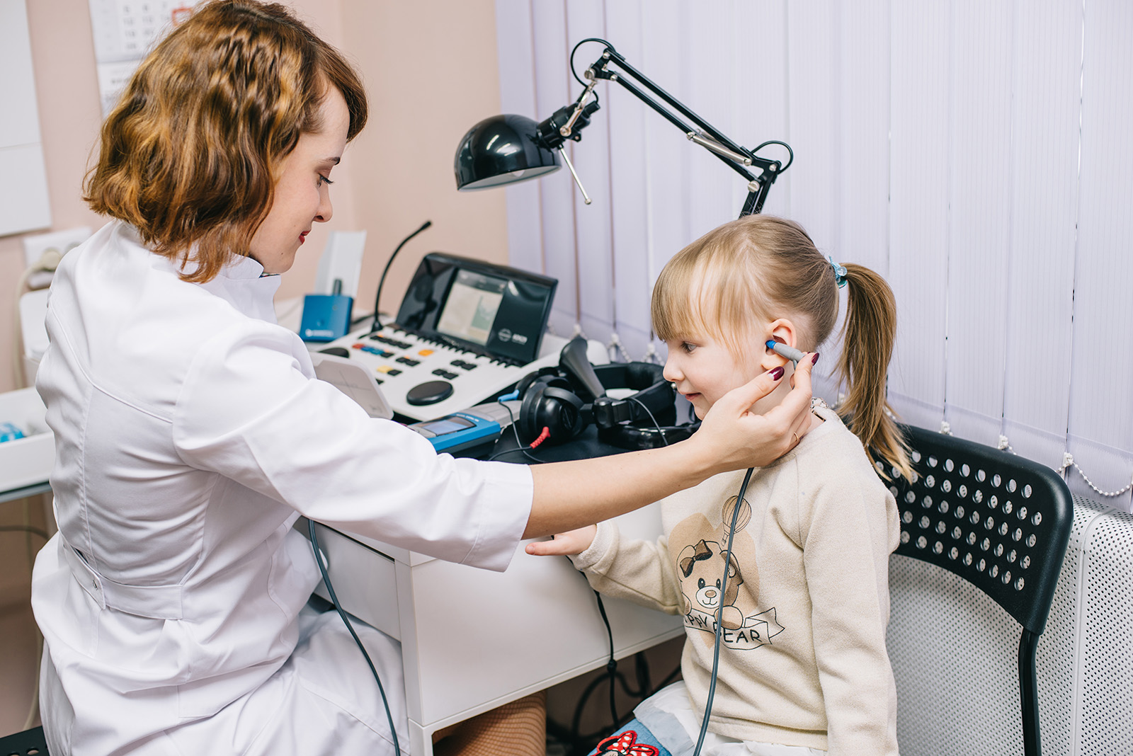

Признаки нарушения слуха

- Отсутствие или исчезновение реакции ребенка на голос человека вне зоны видимости, особенно когда что-то отвлекает его внимание.
- Вздрагивает или выглядит удивленным при произнесении своего имени (во время беседы на нормальном или даже достаточно высоком уровне громкости).
- Часто переспрашивает («что?» или «а?»)
- Внимательно смотрит в лицо собеседнику, когда слушает его.
- Садится близко к телевизору, когда установлен нормальный для остальных уровень громкости.
- Слишком сильно увеличивает громкость телевизора или музыкального проигрывателя.
- При телефонном звонке не реагирует на голос в трубке или непрерывно прикладывает трубку то к одному, то к другому уху.
- Не вздрагивает при резких громких звуках.
- Однако самым важным признаком возможного нарушения слуха является задержка речевого развития.
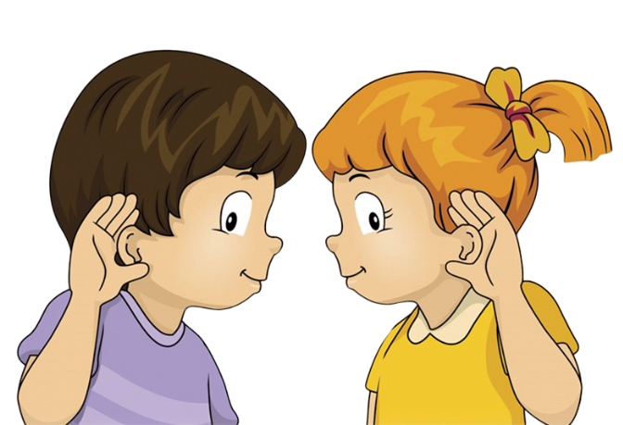
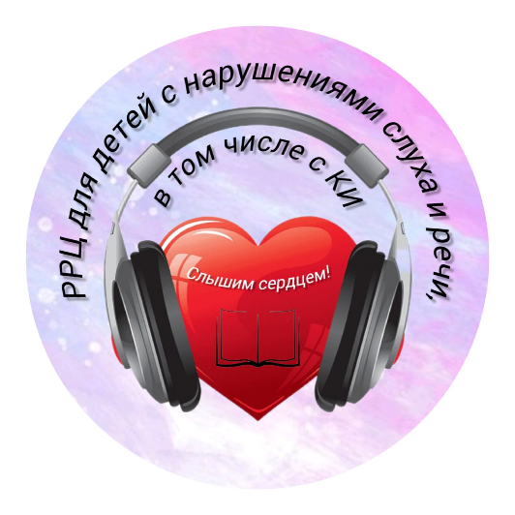
Наши контакты:
Телефон: 8(3473)24-06-78
Эл. почта: rrc_deti_ns_tnr@mail.ru
Сайт: school1v.02edu.ru
Группа ВКонтакте: https://vk.com/club225434376

Адрес: 453116,
Республика Башкортостан,
г. Стерлитамак, ул.Льва Толстого, 7

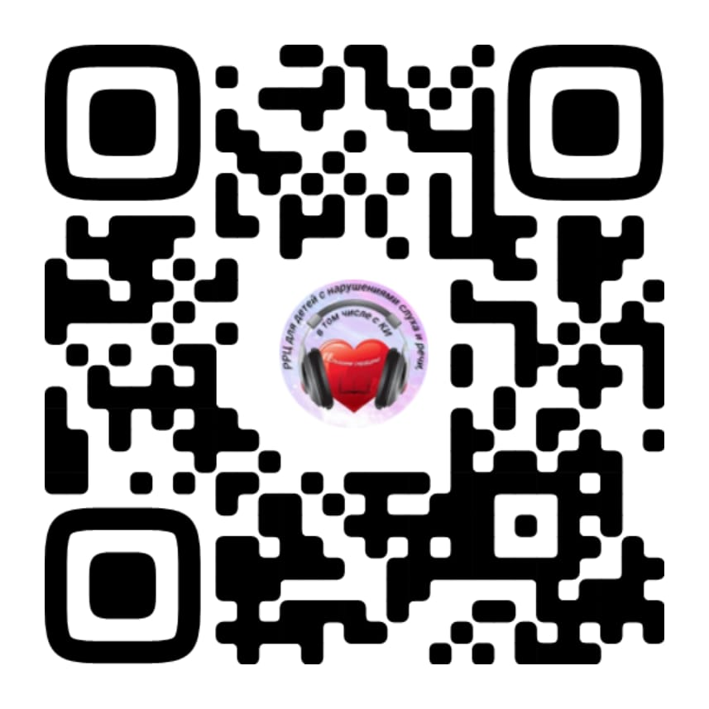


Региональный Ресурсный
центр развития
и коррекции детей
с нарушениями слуха и речи,
в том числе
с кохлеарной имплантацией
Региональный Ресурсный центр развития
и коррекции детей
с нарушениями слуха и речи,
в том числе
с кохлеарной имплантацией

Памятка

«Как заметить
и предупредить нарушения слуха у детей?»

